Weihnachtsbaum-Spielzeug "Symbol des Jahres"

Ich habe ein Christbaumspielzeug mit meinen eigenen Händen gemacht.
Ich habe es gebraucht:
• Basis aus Holz
• Farbiges Bild
• Glockenblume
• Glasperle
• Band
• Tannenzweig
• Mandarinenschale-Stern
• Klebstoff
• Gouache
• Paillette
• Pinsel
• Schere

Ausführungsschritte:

1. Aus der Schale der Mandarine einen Stern schneiden. Trocknen Sie es im Ofen. Mit Gouache dekorieren.
2. Drucken Sie ein Bild mit einem Tiger. bedecken Sie es mit Klebstoff.
3. Kleben Sie das Bild auf einen Kreis aus Holz. Dekorieren Sie die Kanten mit farbiger Farbe und Pailletten.
4. Aus dem Band einen Bogen machen.
5. Kleben Sie eine Schleife, eine Glocke, eine Perle, einen Tannenzweig und einen Stern auf das Spielzeug.
6. Befestigen Sie ein Seil am Spielzeug.

Das Weihnachtsbaum-Spielzeug ist fertig!

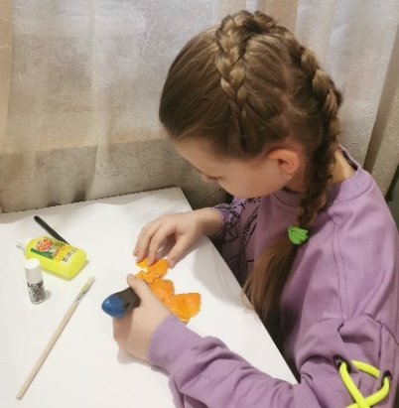 | 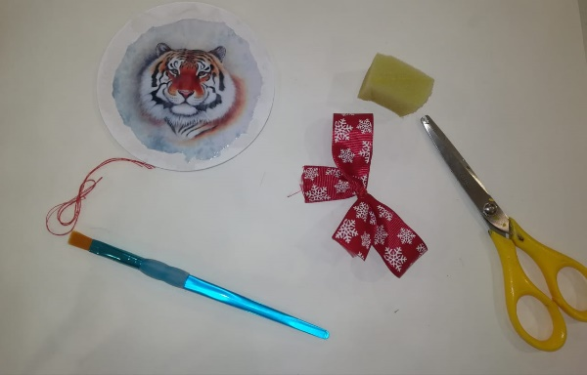
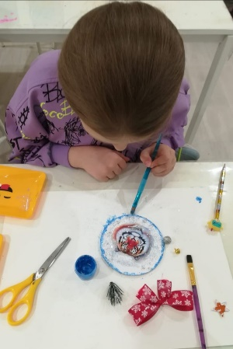 | 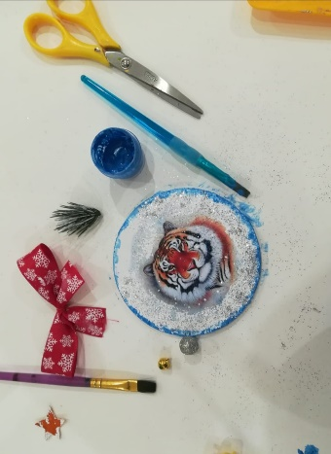
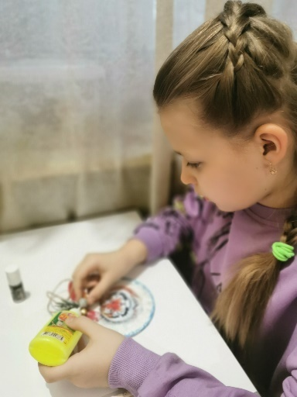 | 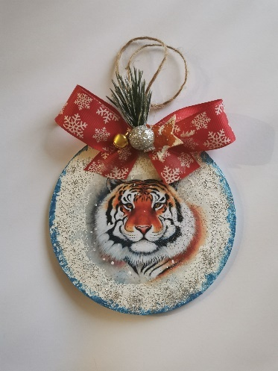
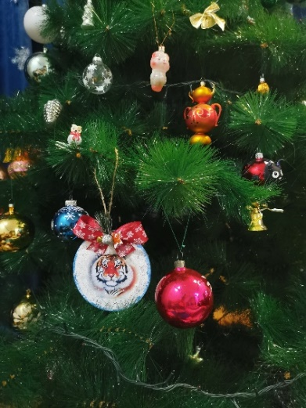
Das fertige Spielzeug sieht gut aus auf dem Weihnachtsbaum!

Milena Ilchenko

